Школьники начнут активно ходить в походы
28.03.2016
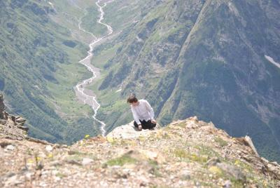

В государственных бюджетных образовательных учреждениях Новой Москвы активно развивается направление школьного туризма. Одним из учреждений в Троицком и Новомосковском административных округах, решивших посвятить больше внимания такому виду досуга учащихся, стала школа №1391. О своих планах в этом направлении рассказали сотрудники образовательного учреждения.

Вячеслав Калачев, учитель физкультуры и ОБЖ, сообщил, что педагоги выступают за развитие туризма наравне с игровыми видами спорта. Ребят планируют обучить основам туристического дела как в теории, так и на практике.

Сотрудники образовательного комплекса создали группу в социальных сетях «Туристы в 1391». Данное сообщество будет посвящено проектам и деталям организации туристического движения. Планируется, что различного рода походы и экскурсии станут одним из главных видов досуга для учащихся, так как это не только позволяет увлекательно провести время, но и стимулирует дисциплину, ответственность и командную работу, а также помогает научиться преодолевать сложности и расширяет кругозор.

Адрес страницы: http://tinao.mos.ru/gazeta_novye_okruga/detail/2667289.html
Префектура Троицкого и Новомосковского административных округов города Москвы

